その上り方は、膝・腰に
負担をかけていませんか？
正しいフォーム
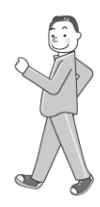
・ 背筋を伸ばす
・ 足のつけ根から
・ 骨盤を引き上げる

